Муниципальное бюджетное образовательное учреждение
«Средняя школа №11»

УТВЕРЖДАЮ
Директор МБОУ «СШ №11»
__________ И.В. Домбровская
от «___» ____________ 2017 г.

ИНДИВИДУАЛЬНАЯ ПРОГРАММА
по развитию высших психических функций
и мотивации в обучении.
(как часть адаптированной общеобразовательной программы)

Педагог-психолог: Ильязова Ю.А.

Нижневартовск 2017
Коррекционная психологическая работа направлена на коррекцию и развитие высших психических функций, развитие эмоционально-волевой и личностной сфер ребёнка и психокоррекцию его поведения.
Направления коррекционной работы:
- Стимуляция познавательной активности как средства формирования устойчивой познавательной мотивации;
- Развитие внимания (устойчивость, концентрация, повышение объема, переключение,
самоконтроль);
- Развитие памяти (расширение объема, устойчивость, формирование приемов запоминания, развитие смысловой памяти);
- Развитие восприятия (пространственного, слухового, фонематического), пространственных и временных представлений, сенсомоторной координации;
- Формирование мыслительной деятельности: стимуляция мыслительной активности, формирование мыслительных операций (анализа, синтеза, выделения существенных признаков и закономерностей), развитие элементарного умозаключающего мышления и
гибкости мыслительных процессов.
- Развитие эмоционально-личностной сферы и коррекция ее недостатков:
- формирование способности управлять эмоциями, понимания других людей;
-гармонизация аффективной сферы;
-профилактика и устранение встречающихся аффективных и негативных проявлений и других отклонений в поведении;
-предупреждение и преодоление негативных черт личности и формирующегося характера;
-развитие и тренировка механизмов, обеспечивающих адаптацию ребенка к новым социальным условиям;
-создание условий для развития самосознания и формирования адекватной самооценки;
-развитие социальных эмоций, развитие коммуникативных способностей (в том числе стимуляция коммуникативной активности, создание условий, обеспечивающих формирование полноценных эмоциональных и деловых контактов со взрослыми и сверстниками).
- Формирование произвольной регуляции деятельности и поведения (ставить и удерживать цель деятельности, планировать действия, определять и сохранять способ действий, использовать самоконтроль на всех этапах деятельности, осуществлять словесный отчет о процессе в результатах деятельности, оценивать процесс и результат деятельности)
Реализуемая коррекционно-развивающая программа рассчитанная на четыре года обучения.

ПОЯСНИТЕЛЬНАЯ ЗАПИСКА.

Получение детьми – инвалидами образования является одним из основных и неотъемлемых условий их успешной социализации. Согласно Стандарту программа коррекционной работы создаётся при организации обучения и воспитания в образовательном учреждении детей с ограниченными возможностями здоровья. Она направлена на обеспечение коррекции недостатков в физическом и (или) психическом развитии детей с ограниченными возможностями здоровья и оказание помощи детям этой категории в освоении Образовательной программы.
Нормативно-правовой и документальной основой программы коррекционной работы с обучающимися на ступени начального образования являются:
- Закон РФ «Об образовании». В редакции от 08.12.2010г.
- Об утверждении и введении в действие федерального государственного образовательного стандарта начального общего образования. Приказ Министерства образования и науки Российской Федерации №373 от 6.10.2009г.
- Постановление Главного государственного санитарного врача Российской Федерации от 29 декабря 2010г. N 189 «Об утверждении СанПиН 2.4.2.2821-10 «Санитарно-эпидемиологические требования к условиям и организации обучения в общеобразовательных учреждениях»
- Рекомендации по организации обучения в первом классе четырехлетней начальной школы (Письмо МО РФ № 408/13-13 от 20.04.2001)
- О недопустимости перегрузок обучающихся в начальной школе (Письмо МО РФ № 220/11-13 от 20.02.1999)
- Об основных гарантиях прав ребенка в Российской Федерации (от 24 июля 1998г. №124-ФЗ)
В современной школе отсутствует такой курс, где бы ребенок мог целенаправленно развивать свои умственные, творческие способности, узнавать нравственные основы общества, получать знания о себе как об уникальной личности, развивать и укреплять эмоционально-волевую сферу.
Эмоциональные процессы являются той сферой психологического бытия ребенка, которая заряжает и регулирует все остальные его функции, такие как восприятие, внимание, память, мышление, воображение и др. Эмоциональные образы и эмоциональный контроль являются целью и продуктом воспитания. Развитие возможности управлять своим поведением составляет один из существенных моментов, образующих психологическую готовность ребенка к обучению в школе.
Целью данной программы является содействие психическому и личностному развитию детей, обеспечивающему им к окончанию школы сформированность психологической готовности к самоопределению в самостоятельной, взрослой жизни.
Задачи программы:
1) способствовать развитию основных психических функций;
2) помочь ребенку стать социально адаптированным;
3) способствовать личностному росту ребенка, особенно его нравственному
совершенствованию;
4) создавать условия для раскрытия творческого потенциала.
Занятия с детьми строятся в свободной форме, напоминающей тренинг. Приходя на занятие с психологом, дети могут позволить себе быть самими собой, опробовать какие-то новые формы поведения, получить новый опыт, могут изучать себя и других, пережить свое отношение к полученным знаниям.
Для реализации поставленных задач применяются следующие методы:
- метод беседы;
- методы творческого самовыражения в движении, рисунках, в письменных работах;
- методы исследования личности (психодиагностические процедуры);
- метод анализа конкретных ситуаций;
- игровое моделирование;
- развивающие игры;
- имитационные игры.

Таким образом, проведение подобных занятий неизменно ведет к расширению знаний и способностей детей, углублению социальной коммуникабельности учеников в разных видах учебной деятельности, во взаимодействии с учителями и сверстниками, а также друг с другом. Они учатся межличностным взаимодействиям, разным формам общения и способам выражения своих чувств.

Учебный план

№ Раздел | Кол-во  занятий в  год  1 класс | Кол-во  занятий в  год  2 класс | Кол-во  занятий в год  3 класс | Кол-во  занятий в год  4 класс
1 Воспитание нравственных основ жизни | 8 | 6 | 8 | 6
2 Развитие психических функций | 22 | 24 | 22 | 24
3 Диагностика | 4 | 4 | 4 | 4
Итого: | 34 | 34 | 34 | 34

Учебно-тематический план
1-й класс.
Разделы темы | Всего | Теория | практика
Воспитание нравственных основ жизни | 1 | 1
Знакомство с основными правилами общения. | 1 |  | 1
Знакомство детей с такими нравственными понятиями, как: благородство; доброта; справедливость; любовь; жадность; честность; сопереживание. | 4 | 2 | 2
Воспитание умения жить в мире с самим собой и другими, ценить себя и уважать мнение и чувства других людей. | 2 | 1 | 1
Развитие психических функций
Развитие зрительной памяти, умения воспринимать предмет целиком и воспроизводить в памяти детали этого предмета. | 5 |  | 5
Развитие слуховой памяти, фонематического слуха. | 5 |  | 5
Развитие произвольного внимания детей | 3 |  | 3
Развитие наглядно-образного мышления, опосредованное запоминание. | 4 |  | 4
Развитие умений детей ориентироваться на листе бумаги, выполнять задания под диктовку, выполнять упражнения на ориентировку в пространстве. | 5 | 2 | 3
Диагностика | 4 |  | 4
Итого: | 34 | 6 | 28

2-й класс.
Разделы темы | Всего | Теория | практика
Воспитание нравственных основ жизни | 1 | 1
Знакомство с основными правилами общения. | 1 |  | 1
Знакомство детей с такими нравственными понятиями, как: благородство; доброта; справедливость; любовь; жадность; честность; сопереживание. | 2 | 1 | 1
Воспитание умения жить в мире с самим собой и другими, ценить себя и уважать мнение и чувства других людей. | 2 | 1 | 1
Развитие психических функций
Развитие зрительной памяти, умения воспринимать предмет целиком и воспроизводить в памяти детали этого предмета. | 4 |  | 4
Развитие слуховой памяти, фонематического слуха. | 5 |  | 5
Развитие произвольного внимания детей | 5 |  | 5
Развитие наглядно-образного мышления, опосредованное запоминание. | 5 |  | 5
Развитие умений детей ориентироваться на листе бумаги, выполнять задания под диктовку, выполнять упражнения на ориентировку в пространстве. | 6 | 2 | 4
Диагностика | 4 |  | 4
Итого: | 34 | 5 | 29

3-й год обучения.
Разделы темы | Всего | Теория | практика
Воспитание нравственных основ жизни | 1 | 1
Знакомство с основными правилами общения. | 1 |  | 1
Знакомство детей с такими нравственными понятиями, как: благородство; доброта; справедливость; любовь; жадность; честность; сопереживание. | 4 | 2 | 2
Воспитание умения жить в мире с самим собой и другими, ценить себя и уважать мнение и чувства других людей. | 2 | 1 | 1
Развитие психических функций
Развитие зрительной памяти, умения воспринимать предмет целиком и воспроизводить в памяти детали этого предмета. | 5 |  | 5
Развитие слуховой памяти, фонематического слуха. | 5 |  | 5
Развитие произвольного внимания детей | 3 |  | 3
Развитие наглядно-образного мышления, опосредованное запоминание. | 4 |  | 4
Развитие умений детей ориентироваться на листе бумаги, выполнять задания под диктовку, выполнять упражнения на ориентировку в пространстве. | 5 | 1 | 4
Диагностика | 4 |  | 4
Итого: | 34 | 5 | 29

4-й год обучения.
Разделы темы | Всего | Теория | практика
Воспитание нравственных основ жизни | 1 | 1
Знакомство с основными правилами общения. | 1 |  | 1
Знакомство детей с такими нравственными понятиями, как: благородство; доброта; справедливость; любовь; жадность; честность; сопереживание. | 2 | 1 | 1
Воспитание умения жить в мире с самим собой и другими, ценить себя и уважать мнение и чувства других людей. | 2 | 1 | 1
Развитие психических функций
Развитие зрительной памяти, умения воспринимать предмет целиком и воспроизводить в памяти детали этого предмета. | 4 |  | 4
Развитие слуховой памяти, фонематического слуха. | 5 |  | 5
Развитие произвольного внимания детей | 5 |  | 5
Развитие наглядно-образного мышления, опосредованное запоминание. | 5 |  | 5
Развитие умений детей ориентироваться на листе бумаги, выполнять задания под диктовку, выполнять упражнения на ориентировку в пространстве. | 5 | 1 | 4
Диагностика | 4 |  | 4
Итого: | 34 | 4 | 30

Список литературы.
1) Сент-Экзюпери А. Маленький принц. -М.: «Бук Чембэр Интернэшнл», 1991.
2) Айэман Р.И., Жаркова Г.Н. и др. Подготовка ребенка к школе. -М.1991.
3) Бардиер Г., Никольская И. Что касается меня. С-П.- Рига, Педагогический центр «Эксперимент». 1998.
4) Богданова Т.Г., Корнилова Т.В. Диагностика познавательной сферы ребенка. - М. Роспедагентство. 1994.
5) Зак А.З. Развитие умственных способностей младших школьников. -М.:«Просвещение» «Владос». 1994..
6) Казанский О.А. Игры в самих себя. М. Роспедагентство. 1995.
7) Матюгин И., Чакаберия Е. Зрительная память. М. «Эйдос», 1992.
8) Прутченков А.С. Тренинг личностного роста. М.. 1993.
9) Расскажи стихи руками. М. Издательство А/О Совер», 1992.
10) Руководство практического психолога. (Под ред. Дубровиной И.В.) М. «АсаdеmiА». 1995.
11) Сиротюк А.Л. Коррекция обучения и развития школьников. М. Творческий центр «Сфера». 2001.
12) Тихомирова Л.Ф. Развитие познавательных способностей детей. – Ярославль: «Академия развития». 1997.
13) Тихомирова Л.Ф. Развитие интеллектуальных способностей школьника. – Ярославль: «Академия развития». 1997.
14) Фоппель К. Как научить детей сотрудничать? Часть 1. 2. 3. 4. -М.: «Генезис», 2003.
15) Чего на свете не бывает? /под ред. Дьяченко О.М.. Агаевой Е.Л. - М.: «Просвещение», 1991.
16) Черемошкина Л.В. Развитие памяти детей. – Ярославль: «Академия развития». 1997

Упражнения, которые могут проводиться на занятиях на каждом этапе обучения

Направление | Задачи | Содержание коррекционно-развивающей работы | Количество занятий
Психодиагностика |  | Личностные методики | 2 занятия
Развитие внимания | 1) развивать способность к переключению внимания;  2) развивать концентрацию внимания;  3) развивать произвольное внимание;  4) развивать объём внимания;  5) развивать произвольное внимание. | - «Хлопни в ладоши, если услышишь слово, обозначающее животное» (растения, обувь и т.д.);  - «Встань, если услышишь слово, обозначающее растение» (одежда, транспорт и т. д.);  - «Хлопни в ладоши, если услышишь слово, обозначающее животное; встань, если услышишь слово, обозначающее растение».  - «Найди отличия»,  - «Что неправильно?»,  - «Что задумал художник?»,  - «Что недорисовано?»  - «Нарисуй 10 треугольников, закрась красным карандашом 3 и 5 треугольники» и т. д.  - «Расставь точки на своей карточке так, как ты видел»,  - «Найди пару», «Найди такой же».  - «Раскрась фигуры» (как только проявляется небрежность, работа прекращается),  - «Копирование образца»,  - «Найди такой же предмет»,  - «Рисую палочки»,  - «Расставь значки» | 4 занятия
Развитие восприятия | 1) развивать восприятие геометрических фигур  2) развивать точность восприятия  3) развивать цветоразличение  4) развивать восприятие длительности временного интервала  5) развивать представление о частях суток  6) развивать представления о временах года  7) развивать пространственные представления  8) развивать наблюдательность | - «Назови фигуру»,  - «Геометрическое лото»,  - «Нарисуй фигуру, которую я назову»,  - «Танграм»,  - «Закрой фигуры»,  - «Из каких фигур состоит предмет?» (вариативность),  - «Составь целое из частей (с геометрическими фигурами) (вариативность)»,  - «Рисование картин, состоящих из геометрических фигур»,  - «Кто больше найдет в группе предметов треугольной, круглой формы, в форме куба и т.д.».  - «Дорисуй фигуры»,  - «Угадай, что хотел нарисовать художник?»  - «Радужный хоровод»,  - «Уточним цвет предметов (вариативность)»,  - «Найди 5 предметов одного цвета» (вариативность).  - «Рассматривание часов, движения секундной стрелки»,  - «Сделай за 1 минуту: разрежь бумагу на полоски (заранее разлинованные листы бумаги, ширина полос – 3 см; нарисуй фигуры; сложи палочки в коробку и т.д.)».  - Беседа по картинкам (части суток),  - «Разложи картинки»,  - «Я начну, ты продолжай, дни недели называй!»,  - «Угадай время года по описанию (вариативность)»,  - Отгадывание загадок о временах года  - Заучивание стихотворений,  - Беседа о временах года,  - «Назови время года»  - «Покажи правую, левую руку, ногу ухо и т.д.»,  - «Где сидит мишка? Какая игрушка стоит перед (слева, справа, позади) мишкой? И т. д.»  - «Нарисуй в центре круг, справа треугольник и т. д.»,  -«Расскажи, где, какая игрушка стоит?»  - «Посмотри и найди предметы круглой формы»,  - «Кто больше назовёт?»,  - «Назови все предметы, которые были «спрятаны» | 8 занятий
Развитие мышления | 1) развивать мыслительные процессы: обобщение, отвлечение, выделение существенных признаков  2) развивать гибкость ума и словарный запас  3) развивать сообразительность | - «Расставь по порядку (от самого большого к самому маленькому и т. д.)»,  - «Четвёртый лишний»,  - «Найди отличия».  - «Назови слова, обозначающие деревья; слова, относящиеся к спорту и т. д.»  - «Как это можно использовать?»,  - «Говори наоборот»,  - «Бывает – не бывает»,  - Загадывание загадок. | 6 занятий
Развитие памяти | 1) увеличивать объём памяти в зрительной, слуховой и осязательной модальностях  2) развивать приёмы ассоциативного и опосредованного запоминания предметов в процессе игровой и непосредственно образовательной деятельности | - «Посмотри внимательно на фигуру, запомни и сделай такую же» (выкладывание из палочек одного цвета или нескольких цветов),  - «Я положил в мешок» (первый игрок называет слово, второй повторяет предыдущее слово и называет своё и др  - «Я - фотоаппарат».  - «Пиктограмма» (запоминание слов и фраз),  - «Перескажисказку (небольшой рассказ)», беседа по произведению с уточняющими вопросами,  - «10 слов» (запоминание слов с использованием смысловой системы: связывание слов в один сюжет) | 4 занятия
Развитие воображения и творческих способностей | 1) развивать воображение и творческие способности | - «Пантомима» (изобразить жестами, мимикой какой – либо предмет),  - «Дорисуй»,  - «Рисование по точкам»,  - «Комбинирование» (рисование или конструирование предметов из геометрических фигур),  - «Что будет, если …»
Развитие тонкой моторики рук | 1) развивать тонкую моторику рук. Упражнения для кистей рук:  - развивают подражательную способность, достаточно просты и не требуют дифференцированных движений;  - учат напрягать и расслаблять мышцы;  - развивают умение сохранять положение пальцев некоторое время;  - учат переключаться с одного движения на другое.  2) Упражнения условно статические  3) Упражнения для пальцев динамичес. | - Комплекс № 1 (гимнастический): выпрямление кисти, сжимание пальцев, присоединение пальцев друг к другу и т. д.  - Комплекс № 2 (рисуночный): «Обведи контур», «Угадай, кто я», «Самолёты за облаками» и т. д.  - Комплекс № 3 (развитие тонкой моторики пальцев рук): «Гребешок», «Лесенка», «Бег», «Колечки» и т. д.  «Фонарики», «Моем руки», «Заготавливаем капусту», «Печем блины» и другие.  Зайчик,Ножницы, Вилка, Колечко, Человечек и др.  Семья,Домик, Пальчики ложатся спать, Дружные ребята и др. | 4 занятия
Сенсорное развитие | - на выделение предметов из фона  - на идентификацию предметов и движений  - на развитие представлений о форме предметов  - на развитие восприятия отношений по величине | «Посмотри и назови», «Цветные фоны», «Одинаковые игрушки», «Предметы и картинки», «Собери в корзинки шарики красного цвета», «Веселый зоопарк» и др.  «У кого такая картинка?», «Найди пару», «Какой сюда подходит?», «Кто что делает?», «Веселые человечки», «Нравится – не нравится», «Зеркальце, скажи…», «Что звучит?» и др.  «Что катится, что не катится?», «Цветные шарики», «Лоток с шарами и кубиками», «Закрой коробочки разной формы», «Узнай, что нарисовано», «Почтовый ящик» и др.  «Розовая башня», «Цветные цилиндры» «Гаражи и машины», «Закрой коробочки», «Матрешки», «Пирамидки», «Гриб под елкой» и др. | 2 занятия
Упражнения по ознакомлению с окружающим миром |  | «Матрешка», «Найди мишку», «Дорожка для зайчиков», «Шумит лес», «Рисуем клубок», «Найди игрушки», «История о ручках и ножках», «Где же наши пальчики?», «Что изменилось?», «Разрезные картинки», «Найди пару», «Чего не хватает?» и т.д. | 2 занятия
Психодиагностика |  | Личностные методики | 2 занятия
Всего |  |  | 34 занятия

Формы и методы:
упражнения;
игры;
дискуссия;
рефлексия.
Условия реализации программы:
1. Материально-технические:
Помещение (кабинет);
Атрибуты для игр.
2. Методическое обеспечение:
дидактический материал;
сборники игр и упражнений.
Предполагаемые результаты:
Дети 1-2 года обучения должны:
удерживать произвольно свое внимание в течение 10-15 мин.;
удерживать в слуховой и зрительной памяти до пяти-семи смысловых единиц;
уметь сравнивать, обобщать, устанавливать аналоги;.
уметь жить в мире с самим собой и другими, ценить себя и уважать мнение и
чувства других людей;
уметь слушать другого человека и находить подход к решению проблемы;
развитие психических процессов: внимания, памяти, мышления и т.д.
уметь понимать эмоциональное состояние другого и умение выразить свое;
научиться элементарным методам саморасслабления.
дети 3-4 года обучения должны:
удерживать произвольно внимание в течение урока;
пользоваться приемами запоминания;
уверенно пользоваться мыслительными операциями: сравнением, обобщением,
классификацией, аналогией
уметь говорить о своих негативных переживаниях открыто в кругу сверстников ;
уметь работать в группе прислушиваясь к мнению других ;
знать и понимать смысл и цель саморасслабления.
Формы и методы оценивания результатов
Результаты выполнения программы каждым ребенком отслеживаются и оцениваются с помощью промежуточного (I полугодие) и итогового (конец учебного года) тестирования.
Критерии оценки:
1. Диагностика уровня тревожности. Шкала тревожности (А.М. Прихожан)
2. Диагностика межличностных отношений (методика взаимных выборов).
3. Диагностика слухового восприятия с помощью пробы «Понимание текста».
4. Диагностика концентрации внимания с помощью методики «Корректурная проба».
5. Диагностика слуховой памяти. Методика «Десять слов».
6. Диагностика зрительной памяти. Методика «Запомни фигуры».
7. Диагностика умственного развития. Тест Переслени-Подобед.

ПРИЛОЖЕНИЕ 2

Диагностический инструментарий для групповой диагностики
1. Диагностика уровня готовности к школьному обучению – «Методика определения
готовности к школе» Л.А. Ясюковой.
2. Диагностика адаптации к школьному обучению – «Шкала тревожности» А.М.
Прихожан, «Школа зверей».
3. Диагностика готовности к переходу в среднее звено – ГИТ (групповой
интеллектуальный тест); социометрия, «Оценка уровня тревожности» Кондаша,
«Изучение направленности на приобретение знаний».
Диагностический инструментарий для углубленного индивидуального обследования
1. Тест Векслера.
2. Тест школьной тревожности Филлипса.
3. Карта наблюдений Стотта (модифицированный вариант).

ПРИЛОЖЕНИЕ 3
МЕТОДИКИ

Методики исследования уровня готовности детей
к обучению в школе Л.А. Ясюковой
ИСТОЧНИК: Л.А. Ясюкова. Методика определения готовности к школе. Прогноз и профилактика проблем обучения в начальной школе: Метод. руководство. — СПб: Иматон, 1999
Для проведения исследований с помощью предлагаемых ниже методик необходимо ксерокопировать приведенный раздаточный материал, увеличив его в 2 раза до формата А4 (стандартного машинописного листа). Следует также изготовить бланки, в которых вы будете фиксировать результаты, полученные каждым ребенком.
Исследование уровня готовности детей к школе целесообразно проводить в два этапа.
Первый этап —групповой. Психолог проводит в классе с детьми тест Тулуз–Пьерона (имеется в данном разделе сайта) и тест Бендер (см. ниже).
С помощью теста Тулуз–Пьерона выясняются динамические характеристики детской психики, свойства внимания, работоспособность и произвольность.
Тест Бендер позволяет определить наличный уровень зрительномоторной координации детей.
Групповой этап исследования осуществляется школьным психологом, он является наиболее сложным. Время проведения исследования— примерно 30 минут.
Приготовьте для каждого ребенка отдельный двусторонний бланк формата А4 (стандартный машинописный лист). С одной его стороны должен быть воспроизведен тест Тулуз–Пьерона, с другой— тест Бендер. Для работы вам понадобится секундомер.
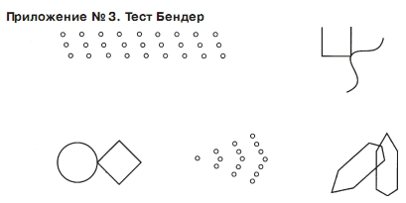
Далее попросите детей перевернуть бланк, так чтобы перед ними оказался тест Бендер. Покажите имправильное (книжное) расположение листа. Покажите детям на рисунок, приведенный вверху.
Инструкция: «Ребята, внимательно посмотрите на рисунок вверху листа. Вот здесь внизу на свободной части листа (показать) постарайтесь перерисовать этот рисунок так, чтобы получилось очень похоже. Не торопитесь, здесь время не отмеряется, главное, чтобы получилось похоже».
Анализ теста Бендер
Анализ теста Бендер носит качественный характер. Плохую зрительномоторную координацию выдает рисунок, выполненный ребенком без детального анализа изображенияобразца, когда не соблюдаются основные пропорции и сопряжения элементов (имеются лишние пробелы и пересечения линий), количество кружков не соответствует образцу, пропущены некоторые элементы, имеются существенные перекосы изображения.
Второй этап — индивидуальное собеседование ребенка. Оно структурировано специальными заданиями на изучение объема зрительной и словесной памяти ребенка, освоенных им мыслительных операций и речевых навыков. Всем детям предъявляются одни и те же задания, что позволяет определить уровень успешности в выполнении как отдельного упражнения, так и всего комплекса в целом.
Нелишне напомнить, что:
• перед началом исследования ребенок должен отдохнуть;
• недопустимо изучать готовность к школе в тот период, когда ребенок болен;
• перед работой ему стоит предложить посетить туалет.
В процессе исследования готовности детей к обучению в школе необходимо создать для них комфортную, доброжелательную обстановку. Не забывайте хвалить ребенка за выполнение каждого задания независимо от того, справился ли он с поставленной задачей или нет.
Индивидуальный этап исследования проводится по предлагаемой ниже методике. Необходимо ксерокопировать стимульный материал, увеличив его в два раза, а также приготовить для каждого ребенка
бланк фиксации результатов.
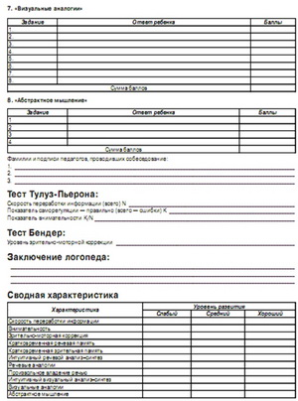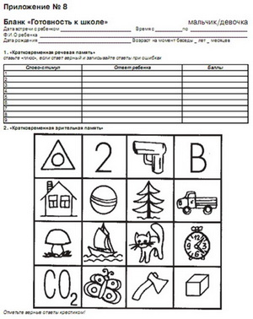
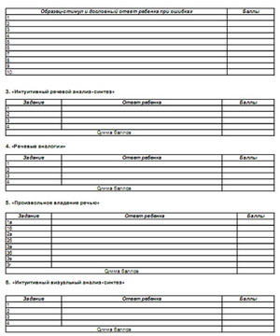
На исследование вам понадобится примерно 15 минут.
Перед его началом ребенку ничего в руки не выдается. Педагог лишь фиксирует в бланке его ответы, обязательно отмечая номер используемого варианта задания.
Порядок предъявления тестовых заданий:
Задание 1. Кратковременная речевая память
Инструкция: «Сейчас я тебе буду говорить слова, а ты слушай внимательно и запоминай. Когда я перестану говорить, сразу повторяй все, что запомнилось, в любом порядке». Четко произнесите все слова из любого ряда (1–4) с интервалом в пол-секунды, по окончании кивните головой и тихо скажите: «Говори».
Запишите все, что скажет ребенок (слова, которые он придумал сам, повторы и т. п.), не поправляя, не крити
куя и не комментируя его ответы. Записывайте слова так, как они произнесены ребенком, помечая для себя
искажения и дефекты произношения. В конце работы обязательно похвалите ребенка, сказав: «Задание было
трудное, и ты— молодец, много запомнил» (даже если ребенок запомнил всего 2–3 слова).
Слова для запоминания: (выбрать одну из строчек)
1. Рог, порт, сыр, грач, клей, тон, пух, сон, ром, или
2. Сор, ком, рост, боль, ток, кит, рысь, бег, соль, или
3. Кот, блеск, миг, крем, бур, гусь, ночь, торт, луч, или
4. Печь, дождь, сорт, торт, мир, бант, грань, зуд, дом.
За каждое верно названное слово начисляется 1 балл (максимально 9 баллов).
Задание 2. Кратковременная зрительная память
Положите перед ребенком таблицу с 16-ю картинками.
Инструкция: «А здесь нарисованы картинки. Смотри и запоминай. Потом я у тебя заберу эти картинки, а ты
мне назовешь все, что запомнилось, в любом порядке». Время предъявления картинок— 25–30 секунд.
В бланке ответов отметьте крестиком все, что ребенок назовет правильно. Когда ребенок замолчит, скажите ему: «Попробуй мысленно просмотреть картинку, может быть, ты еще чтото увидишь». Обычно детям удается вспомнить чтонибудь еще. Запишите то, что вспомнит ребенок, и обязательно похвалите его за работу. За каждую верно названную картинку начисляется 1 балл (максимально 16 баллов).
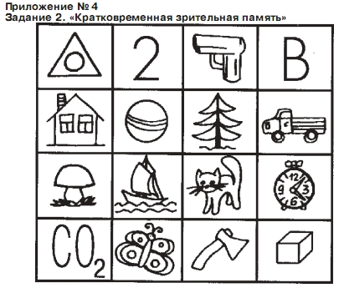
Задание 3. Интуитивный речевой анализ - синтез
Инструкция: «Теперь я тебе буду говорить слова. Ты должен найти, какое слово лишнее. Всего будет пять слов, четыре можно объединить, они друг к другу подходят, а одно— неподходящее, лишнее, его и называй».
Зачитайте последовательность слов (см. ниже три варианта последовательностей слов) и запишите лишнее слово, которое назовет ребенок. Похвалите его.
Не просите ребенка объяснять, почему он выбрал то или иное слово. Если ребенок неправильно выполняет
первое задание или не понимает, как это— найти лишнее слово,— разберите с ним пример: «астра, тюльпан, василек, кукуруза, фиалка». Пусть о каждом слове ребенок скажет, что оно означает. Помогите ему выбрать лишнее слово и объясните, почему оно лишнее. Отметьте, смог ли ребенок догадаться сам.
Если при выполнении первого задания ребенок в качестве лишнего назвал последнее слово в ряду, притом,
что до этого он плохо справился с заданием на кратковременную речевую память (см. задание №1), спросите у него, все ли слова он запомнил. Прочитайте слова еще раз. Если после этого ребенок дает правильный ответ, следующие ряды ему надо зачитывать 2–3 раза. Все повторные предъявления слов отмечаются в бланке ответов для того, чтобы потом при интерпретации выяснить причину, анализируя показатели скорости переработки информации, внимательности, речевой памяти, мышления, тревожности. Курсивом выделены правильные ответы. За каждый правильный ответ начисляется 1 балл (максимум 4 балла).
Вариант 1
3.1. Лук, лимон, груша, дерево, яблоко.
3.2. Электролампа, свеча, прожектор, светлячок, фонарь.
3.3. Сантиметр, весы, часы, радиоприемник, градусник.
3.4. Зеленый, красный, солнечный, желтый, фиолетовый.
Вариант 2
3.1. Голубь, гусь, ласточка, муравей, муха.
3.2. Пальто, брюки, шкаф, шапка, куртка.
3.3. Тарелка, чашка, чайник, посуда, стакан.
3.4. Теплая, холодная, пасмурная, погода, снежная
Вариант 3
3.1. Огурец, капуста, виноград, свекла, лук.
3.2. Лев, скворец, тигр, слон, носорог.
3.3. Пароход, троллейбус, автомобиль, автобус, трамвай.
3.4. Большой, маленький, средний, крупный, темный.
Задание 4. Речевые аналогии
Инструкция: «А теперь представь «стол» и «скатерть».
Эти два слова както между собой связаны. Тебе надо найти подходящее слово к слову «пол», чтобы получилась такая же парочка, как «стол–скатерть». Я назову тебе слова, а ты выбери, какое из них подойдет к слову «пол», чтобы получилось так же как «стол–скатерть». «Пол»,— выбирай: «мебель, ковер, пыль, доски, гвозди».
Запишите ответ. Если ребенок ответил неправильно, не говорите ему об этом, а следующее задание разберите с ним как пример.
Продолжение инструкции: «Ручка–писать»— как связаны эти два слова? Можно сказать, что ручкой пишут, да? Тогда к слову «нож» какое слово подойдет, чтобы получилось так же, как «ручка–писать»?
«Нож»,— выбирай; «бежать, резать, пальто, карман, железный».
Запишите ответ. Если ребенок снова ответил неправильно, больше примеры не разбирайте. Доделайтезадания в соответствии с общей инструкцией. Не поправляйте ребенка и не делайте критических замечаний в процессе работы.
Пары слов
1. стол : скатерть = пол: мебель, ковер, пыль, доски, гвозди.
2. ручка : писать = нож: бежать, резать, пальто, карман, железный.
3. сидеть : стул = спать: книга, дерево, кровать, зевать, мягкий.
4. город : дома = лес: деревня, деревья, птицы, сумерки, комары.
За каждый правильный ответ— 1 балл (максимально - 4 балла).
Задание 5. Произвольное владение речью
Задание 5.1. Исправление семантически неверных фраз
Инструкция: «Послушай предложение и подумай, правильное оно или нет. Если неправильное, скажи так,
чтобы было верно».
Зачитайте предложение. Если ребенок говорит, что все верно, так и запишите и переходите к следующему предложению. По просьбе ребенка предложение можно повторить. Этот факт необходимо обязательно отметить в бланке ответов. Если ребенок, прослушав первое предложение, начинает объяснять, почему предложение неправильное, остановите его и попросите сказать так, чтобы было правильно. Аналогично поступайте и со вторым предложением.
Предложения
1) Взошло солнце, и закончился день. (Начался день.)
2) Этот подарок доставил мне большую печаль. (Доставил мне большую радость.)
Задание 5.2. Восстановление предложений
Инструкция: «А в этом предложении в середине что-то пропущено (слово или несколько слов). Вставь, пожалуйста, пропущенное и скажи предложение целиком».
Зачитайте предложение, делая паузу на месте пропуска. Запишите ответ. Если ребенок называет только слово, которое надо вставить, попросите его сказать предложение целиком. Если ребенок затрудняется, не настаивайте. Аналогично поступайте и со вторым предложением.
Предложения
1) Оля .... свою любимую куклу. (взяла, сломала, потеряла, одела и т. п.);
2) Вася ... красный цветок. (сорвал, подарил, увидел и т. п.).
Задание №5.3. Завершение предложений
Инструкция: «А теперь я начну предложение, а ты закончи».
Произнесите начало предложения так, чтобы оно интонационно звучало незаконченным, и ждите ответа.
Если ребенок затрудняется с ответом, скажите ему:
«Придумай чтонибудь, чем можно было бы закончить - это предложение». Затем повторите начало предложения. Этот факт необходимо обязательно отметить в бланке ответов. Ответы записывайте дословно, сохраняя порядок слов и их произношение. Не поправляйте ребенка и похвалите его за работу.
Предложения
1) «Если в воскресенье будет хорошая погода, то...» (мы пойдем гулять и т. п.)
или «Если на улицах лужи, то...» (нужно надеть сапоги, был дождь и т. п.);
2) «Ребенок ходит в детский сад, потому что...» (он еще маленький, ему там нравится и т. д.)
или «Мы тепло одеваемся, потому что ...» (на улице холодно и т. п.);
3) «Девочка ударилась и заплакала, потому что...» (ей стало больно, очень торопилась и т.п.)
или «Дети любят мороженое, потому что...» (оно вкусное, сладкое и т. д.);
4) «Саша еще не ходит в школу, хотя...» (уже собирается, уже подросла и т. п.) или «Даша еще маленькая, хотя ...» (уже ходит в садик и т. д.).
За каждое безупречное дополнение начисляется 1 балл. Если содержатся мелкие ошибки— 0,5 балла
(максимально 8 баллов).
Задание 6. Интуитивный визуальный анализ - синтез
Покажите ребенку картинки, предназначенные для выполнения этого задания (см. приложение №5).
Инструкция: «Посмотри на эти картинки. Кто в верхнем рядочке лишний? Покажи. А в следующем рядочке какая картинка лишняя?» (и так далее).
Запишите ответы. Если ребенок медлит с ответом, спросите его: «Ты понимаешь, что нарисовано на картинках?» Если ему не понятно— назовите сами.
Если ребенок говорит, что лишних картинок нет (это может произойти после рассмотрения четвертого ряда картинок), отметьте это в бланке ответов. Затем попросите ребенка вновь посмотреть на ряд картинок и найти лишнюю. Запишите, какую картинку он выберет повторно.
Если ребенок отказывается искать, не настаивайте.
Правильные ответы:
1. Собака (ряд картинок №1)
2. Цветы (ряд картинок №2)
3. Батон (ряд картинок №3)
4. Бумага (ряд картинок №4)
За каждый правильный ответ— 1 балл (максимально - 4 балла).

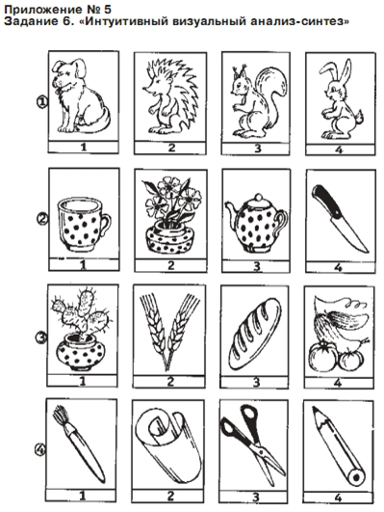
Задание 7. Визуальные аналогии
Покажите ребенку картинки, предназначенные для выполнения этого задания (см. приложение №6).
Инструкция: «Посмотри, здесь уже объединили «кошечку» и «котенка» (показать). Тогда к курочке вот сюда
(показать) какую из этих картинок (показать на картинки снизу) надо добавить, чтобы получилась такая же парочка? Если «кошечка и котенок», то «курочка и...»? Покажи».
Запишите ответ. Покажите следующие картинки. Повторите инструкцию, но больше не называйте то, что
нарисовано на картинках, а только показывайте. Принимайте и записывайте все ответы без критики, за правильные ответы обязательно хвалите ребенка.
За каждый правильный ответ— 1 балл (максимально - 8 баллов).
Правильные ответы:
1. Цыпленок (картинка 3).
2. Портфель (картинка 2).
3. Глаз (картинка 4).
4. Бумага (картинка 3).
5. Еж (картинка 4).
6. Электроплитка (картинка 2).
7. Мороженое (картинка 1).
8. Лицо (картинка 4).
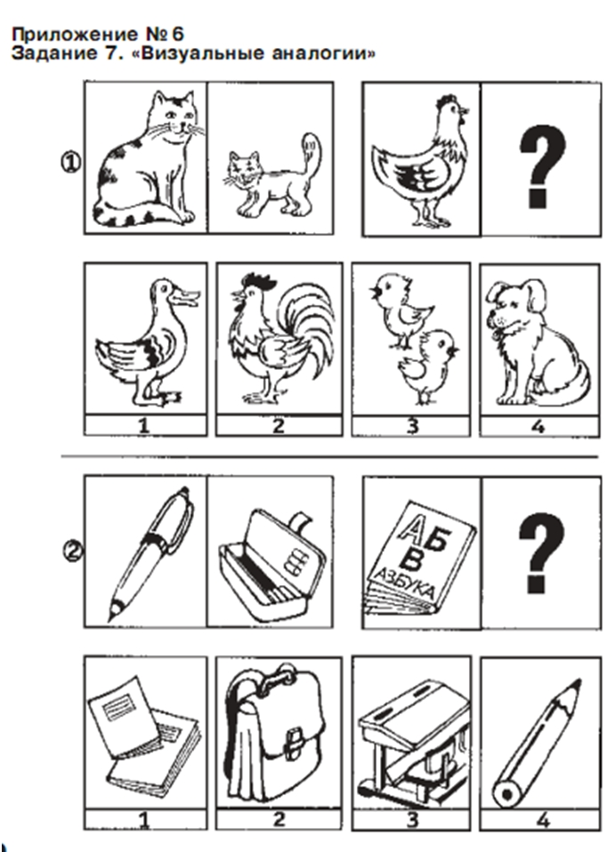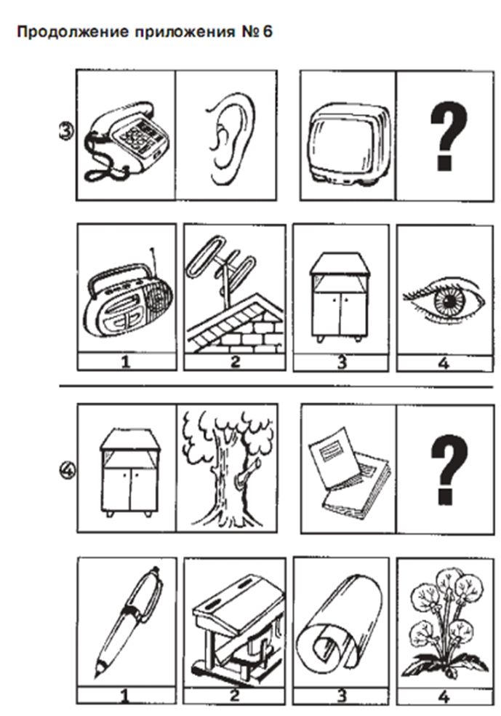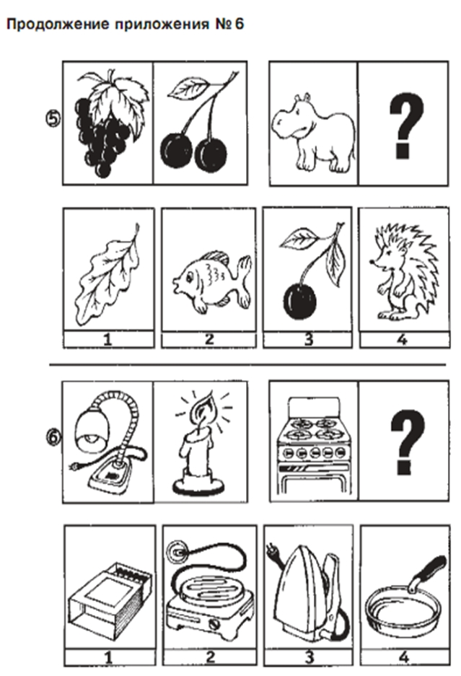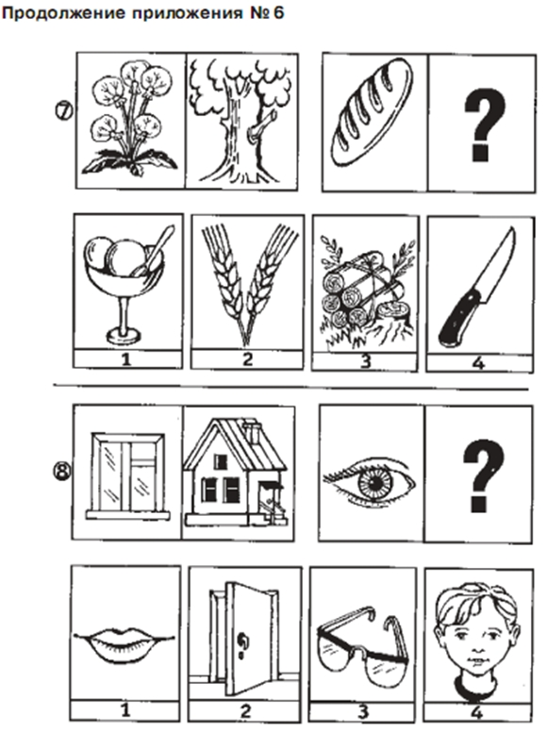
Задание 8. Абстрактное мышление
Покажите ребенку картинки, предназначенные для выполнения этого задания.
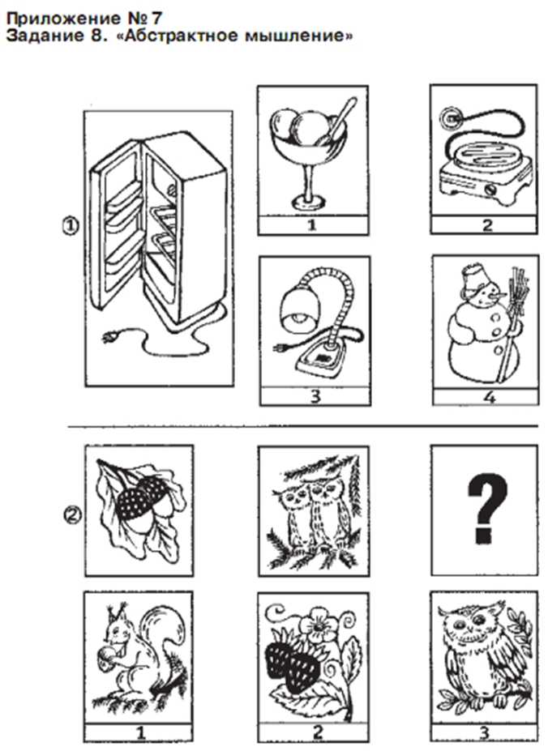
Задание №8.1
Инструкция: «Посмотри, нарисован холодильник. Знаешь, для чего холодильник используют? На какой из
этих картинок (показать на картинки справа) нарисовано чтото такое, что используют не для того, для чего нужен холодильник, а наоборот? Покажи эту картинку».
Запишите ответ, не требуйте объяснений. Перейдите к следующему заданию.
Правильный ответ: электроплитка— картинка 2.
Задание №8.2
Инструкция: «У этих двух картинок (показать на две верхние картинки) есть чтото общее. Какую из нижних
картинок (показать) к ним надо добавить, чтобы она одновременно подошла и к этой (показать на желуди),
и к другой картинке (показать на сов), и чтобы это об щее повторилось? Какая из нижних картинок лучше
всего подойдет сразу к двум верхним? Покажи».
Записать ответ; если ребенок указывает на «ягоды», спросить: «Почему?» и записать.
Правильный ответ: две ягодки— картинка 2
Задание№8.3.
Инструкция: «Какое слово длиннее— «кот» или «котенок»?».
Запишите ответ. В этом задании инструкцию повторять нельзя.
Задание №8.4
Инструкция: «Посмотри, вот так цифры записаны (показать): 2, 4, 6, … Сюда (показать на многоточие) какую цифру надо добавить: 5, 7 или 8?».
Записать ответ. Похвалите ребенка и скажите, что работа закончена.
За каждый правильный ответ— 1 балл (максимально- 4 балла).
Собеседование с учителем позволит определить достигнутый к моменту опроса уровень развития ум ственных навыков ребенка. В бланке фиксации результатов подсчитайте общую сумму баллов, набранных ребенком с первого по восьмое задание. Если ребенок сможет безупречно выполнить все предложенные ему задания, то он наберет в сумме 57 баллов. Однако практика показывает, что нормальным результатом для 6–7летних детей, готовящихся к поступлению в школу, является сумма в 21 балл.
Высокий суммарный результат для дошкольника— более 26 баллов,
низкий— менее 15 баллов.
Обыкновенно «средний» дошкольник запоминает с первого раза около 5 слов и 5–6 картинок;
в 3, 4, 6, 8 заданиях набирает по 2–3 балла, в 5м задании — 5–6 баллов, а в 7м — только 2 балла.

Детский вариант шкалы явной тревожности (CMAS)(в адаптации А.М.Прихожан)

Шкала явной тревожности для детей.
Шкала явной тревожности для детей (The Children's Form of Manifest Anxiety Scale - CMAS) предназначена для выявления тревожности как относительно устойчивого образования у детей 8-12 лет. Шкала была разработана американскими психологами A.Castaneda, В.R.McCandless, D.S.Palermo в 1956 г. на основе Шкалы явной тревожности (Manifest Anxiety Scales Дж.Тейлор (Taylor J.A., 1953), предназначенной для взрослых.
Тест хорошо зарекомендовал себя при решении следующих практических задач:
- выявлении групп риска с точки зрения профилактики и сохранения психического здоровья детей;
- анализа характера эмоциональных проблем детей;
- профилактики «срывов», связанных с экзаменационными, конкурсными, соревновательными и другими стрессовыми условиями, предъявляющими повышенные требования к нервно-психическому состоянию школьника;
- выявлении причин школьной дезадаптации;
- в психогигиенических целях - для определения оптимального расписания занятий, режима труда и отдыха, общей и учебной нагрузки и т. п.;
- при анализе факторов, связанных с повышенной утомляемостью школьника, нарушениях сна и др.;
- при определении целесообразности посещения ребенком группы продленного дня;
- в работе с детьми и родителями, в том числе при выявлении соотношения тревожности детей и родителей/педагогов (при проведении с родителями/педагогами взрослого варианта шкалы).
Методика предъявляется ребенку на индивидуальном бланке. На первой странице бланка проставляются необходимые сведения об испытуемом (фамилия, имя, возраст, пол, класс, дата и время проведения и др.). Здесь же целесообразно оставить место для записи оценки и выводов по результатам исследования. На второй странице имеется инструкция к методике и примеры:
Инструкция.
На следующих страницах напечатаны предложения. Около каждого из них два варианта ответа: «ВЕРНО» и «НЕВЕРНО». В предложениях описаны события, случаи, переживания. Внимательно прочти каждое предложение и реши, можешь ли ты отнести его к себе, правильно ли оно описывает тебя, твое поведение, качества. Если да, подчеркни слово «ВЕРНО», если нет - «НЕВЕРНО».
Не думай долго над ответом. Если не можешь решить, верно или неверно то, о чем говорится в предложении, выбирай то, что бывает, как тебе кажется, чаще.
Методика может проводиться как индивидуально, так и в группах, с соблюдением стандартных правил группового обследования. Для детей 7-8 лет предпочтительней индивидуальное проведение. При этом если ребенок испытывает трудности в чтении, возможен устный способ предъявления: психолог зачитывает каждый пункт и фиксирует ответ школьника. При групповом проведении такой вариант предъявления текста, естественно, исключен.
Примерное время выполнения теста - 15-25 мин.
Вопросы:
Давай потренируемся:
№ п/п | Вопросы | Ответы
1 | Ты мальчик | ВЕРНО | НЕВЕРНО
2 | Тебе больше нравится играть  во дворе, а не дома | ВЕРНО | НЕВЕРНО
3 | Твой любимый урок – математика | ВЕРНО | НЕВЕРНО
А теперь отмечай нужные ответы на следующие утверждения:
№  п/п | Вопросы | Ответы
1 | Тебе трудно думать о чем-нибудь одном | ВЕРНО | НЕВЕРНО
2 | Тебе неприятно, если за тобой наблюдают,  когда ты что-нибудь делаешь | ВЕРНО | НЕВЕРНО
3 | Тебе очень хочется быть во все самым лучшим | ВЕРНО | НЕВЕРНО
4 | Ты легко краснеешь | ВЕРНО | НЕВЕРНО
5 | Все твои знакомые тебе нравятся | ВЕРНО | НЕВЕРНО
6 | Нередко ты замечаешь, что у тебя сильно  бьется сердце | ВЕРНО | НЕВЕРНО
7 | Ты очень сильно стесняешься | ВЕРНО | НЕВЕРНО
8 | Бывает, что тебе хочется быть как можно дальше  от того места, где ты находишься | ВЕРНО | НЕВЕРНО
9 | Тебе кажется, что у других все получается лучше,  чем у тебя | ВЕРНО | НЕВЕРНО
10 | В играх ты больше любишь выигрывать,  чем проигрывать | ВЕРНО | НЕВЕРНО
11 | В глубине души ты многого боишься | ВЕРНО | НЕВЕРНО
12 | Ты часто чувствуешь, что другие  недовольны тобой | ВЕРНО | НЕВЕРНО
13 | Ты боишься оставаться дома один | ВЕРНО | НЕВЕРНО
14 | Тебе трудно решиться на что-либо | ВЕРНО | НЕВЕРНО
15 | Ты нервничаешь, если тебе не удается  сделать то, что хочется | ВЕРНО | НЕВЕРНО
16 | Часто тебя что-то мучает, а что - непонятно | ВЕРНО | НЕВЕРНО
17 | Ты всегда и со всеми вежлив | ВЕРНО | НЕВЕРНО
18 | Тебя беспокоит, что скажут родители | ВЕРНО | НЕВЕРНО
19 | Тебя легко разозлить | ВЕРНО | НЕВЕРНО
20 | Часто тебе трудно дышать | ВЕРНО | НЕВЕРНО
21 | Ты всегда хорошо себя ведешь | ВЕРНО | НЕВЕРНО
22 | У тебя потеют руки | ВЕРНО | НЕВЕРНО
23 | В туалет тебе надо ходить чаще,  чем другим детям | ВЕРНО | НЕВЕРНО
24 | Другие ребята удачливее тебя | ВЕРНО | НЕВЕРНО
25 | Для тебя важно, что о тебе думают другие | ВЕРНО | НЕВЕРНО
26 | Часто тебе трудно глотать | ВЕРНО | НЕВЕРНО
27 | Часто ты беспокоишься из-за того, что,  как выясняется позже, не имеет значения | ВЕРНО | НЕВЕРНО
28 | Тебя легко обидеть | ВЕРНО | НЕВЕРНО
29 | Тебя все время мучает, все ли ты делаешь  правильно, так, как следует | ВЕРНО | НЕВЕРНО
30 | Ты никогда не хвастаешься | ВЕРНО | НЕВЕРНО
31 | Ты боишься того, что с тобой может  что-то случиться | ВЕРНО | НЕВЕРНО
32 | Вечером тебе трудно уснуть | ВЕРНО | НЕВЕРНО
33 | Ты очень переживаешь из-за отметок | ВЕРНО | НЕВЕРНО
34 | Ты никогда не опаздываешь | ВЕРНО | НЕВЕРНО
35 | Часто ты чувствуешь неуверенность в себе | ВЕРНО | НЕВЕРНО
36 | Ты всегда говоришь только правду | ВЕРНО | НЕВЕРНО
37 | Ты чувствуешь, что тебя никто не понимает | ВЕРНО | НЕВЕРНО
38 | Ты боишься, что тебе скажут:  "Ты все делаешь плохо" | ВЕРНО | НЕВЕРНО
39 | Ты боишься темноты | ВЕРНО | НЕВЕРНО
40 | Тебе трудно сосредоточиться на учебе | ВЕРНО | НЕВЕРНО
41 | Иногда ты злишься | ВЕРНО | НЕВЕРНО
42 | У тебя часто болит живот | ВЕРНО | НЕВЕРНО
43 | Тебе бывает страшно, когда ты перед  сном остаешься один в темной комнате | ВЕРНО | НЕВЕРНО
44 | Ты часто делаешь то, чего не стоило бы делать | ВЕРНО | НЕВЕРНО
45 | У тебя часто болит голова | ВЕРНО | НЕВЕРНО
46 | Ты беспокоишься, что с твоими родителями  что-нибудь случится | ВЕРНО | НЕВЕРНО
47 | Иногда ты не выполняешь свои обещания | ВЕРНО | НЕВЕРНО
48 | Ты быстро устаешь | ВЕРНО | НЕВЕРНО
49 | Ты часто грубишь родителям и другим  взрослым | ВЕРНО | НЕВЕРНО
50 | Тебе нередко снятся страшные сны | ВЕРНО | НЕВЕРНО
51 | Тебе кажется, что другие ребята  смеются над тобой | ВЕРНО | НЕВЕРНО
52 | Бывает, что ты врешь | ВЕРНО | НЕВЕРНО
53 | Ты боишься, что с тобой случится  что-нибудь плохое | ВЕРНО | НЕВЕРНО
Обработка результатов.
Предварительный этап.
1. Просмотреть бланки и отобрать те, на которых все ответы одинаковы (только «верно» или только «неверно»). Как уже отмечалось, в CMAS диагностика всех симптомов тревожности подразумевает только утвердительный ответ («верно»), что создает при обработке трудности, связанные с возможным смешением показателей тревожности и склонности к стереотипии, которая встречается у младших школьников. Для проверки следует использовать контрольную шкалу «социальной желательности», предполагающую оба варианта ответа. В случае выявления левосторонней (все ответы - «верно») или правосторонней (все ответы - «неверно») тенденции полученный результат следует рассматривать как сомнительный. Его следует тщательно проконтролировать с помощью независимых методов.
Обратить внимание на наличие ошибок в заполнении бланков двойные ответы (то есть подчеркивание одновременно и «верно», и «неверно»), пропуски, исправления, комментарии и так далее. В тех случаях, когда у испытуемого ошибочно заполнено не более 3 пунктов субшкалы тревожности (вне зависимости от характера ошибки), его данные могут обрабатываться на общих основаниях. Если же ошибок больше, то обработку проводить нецелесообразно. Следует обратить особое внимание на детей, которые пропускают или дают двойной ответ на пять или более пунктов CMAS. В значительной степени это свидетельствует о затрудненности выбора, трудностях в принятии решения, попытке уйти от ответа, то есть является показателями скрытой тревожности.
Основной этап.
1. Подсчитываются данные по контрольной шкале - субшкале «социальной желательности».
Таблица 1.
Ключ к субшкале «социальной желательности» (номера пунктов CMAS):
Ответ "Верно" | Ответ "Неверно"
5, 17, 21, 30, 34, 36 | 10, 41, 47, 49, 52
Критическое значение по данной субшкале - 9. Этот и более высокий результат свидетельствует о том, что ответы испытуемого могут быть недостоверны, могут искажаться под влиянием фактора социальной желательности.
2. Подсчитываются баллы по субшкале тревожности.
Таблица 2.
Ключ к субшкале тревожности:
Ответы "Верно"
1, 2, 3, 4, 6, 7, 8, 9, 11, 12, 13, 14, 15, 16, 18, 19, 20, 22, 23, 24, 25, 26, 27, 28, 29, 31, 32, 33, 35, 37, 38, 39, 40, 42, 43, 44, 45, 46, 48, 50, 51, 53
Полученная сумма баллов представляет собой первичную, или «сырую» оценку.
3. Первичная оценка переводится в шкальную. В качестве шкальной оценки используется стандартная десятка («стены»). Для этого данные испытуемого сопоставляются с нормативными показателями группы детей соответствующего возраста и пола.
Тревожность. Перевод «сырых» баллов в «стены»
Ответы "Верно"
1, 2, 3, 4, 6, 7, 8, 9, 11, 12, 13, 14, 15, 16, 18, 19, 20, 22, 23, 24, 25, 26, 27, 28, 29, 31, 32, 33, 35, 37, 38, 39, 40, 42, 43, 44, 45, 46, 48, 50, 51, 53
4. На основании полученной шкальной оценки делается вывод об уровне тревожности испытуемого. Характеристика уровней тревожности:
"Стены" | Характеристика | Примечания
1-2 | Состояние тревожности испытуемому не свойственно | Подобное "чрезмерное спокойствие" может иметь или не иметь защитного характера
3-6 | Нормальный уровень тревожности | Необходим для адаптации и продуктивной деятельности
7-8 | Несколько повышенная тревожность | Часто бывает связана с ограниченным кругом ситуаций, определенной сферой жизни
9 | Явно повышеная тревожность | Обычно носит "разлитой", генерализованный характер
10 | Очень высокая тревожность | Группа риска

